**第11讲 燕尾模型、差不变模型**

**练习题【学习目标】**

1、熟悉燕尾模型；

2、会根据边长关系推导面积关系；

3、熟悉差不变原理；

4、会根据差不变原理解题。

**练习题【知识梳理】**

1、S△ABG∶S△AGC＝S△BGE∶S△EGC＝BE∶EC

2、S△BGA∶S△BGC＝S△AGF∶S△FGC＝AF∶FC

3、S△AGC∶S△BCG＝S△ADG∶S△DGB＝AD∶DB

差不变：两个图形同时加上或减去同样的图形，两者面积差不变。

**练习题【典例精析】**

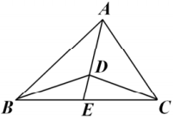**【例1】**已知△ABD的面积是15，△ACD的面积是20，△BCD的面积是14. 求△CDE的面积是多少？

**【趁热打铁-1】**△ABD的面积是15，△ACD的面积是20，△CDE的面积是10，求△BDE的面积。

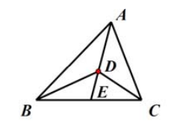

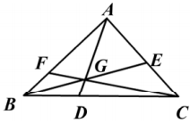**【例2】**如图，△ABC中，DC是BD的1.5倍，EC是AE的0.6倍，则AF是FB的 倍。

**【趁热打铁-2】**如图，△ABC中，DC是BD的1.5倍，EC是AE的0.6倍，△ABG的面积是5，则△AGC的面积是______。

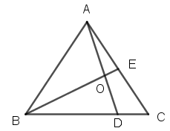**【例3】**如图，已知BD＝3DC，EC＝AE，BE与AD相交于点O，则△ABC的面积是四边形OECD的面积 倍。

**【趁热打铁-3】**在△ABD中， BD＝1.5DC，AE＝3EC，如果OB＝3，则OE＝ 。

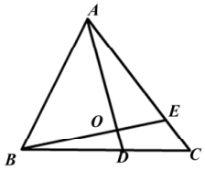

**【例4】**如图三角形ABC的面积是120平方厘米，AE=DE，BC=2DC，求阴影部分的面积。

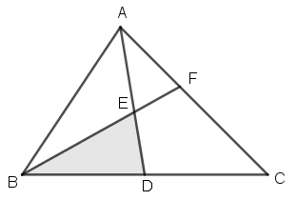

**【趁热打铁-4】**如图，在三角形ABC中，DC=2BD,点E为AD的中点。若三角形ABC的面积为120平方厘米，则阴影部分的面积是多少平方厘米？

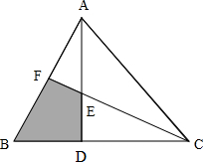

**【例5】**如图，已知三角形ABC的面积为24平方厘米，AE=ED,BC=1.5BD，求阴影部分的面积。

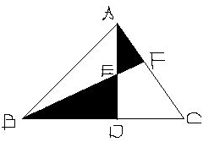

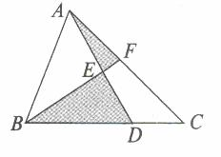**【趁热打铁-5】**如图，三角形ABC的面积为72dm²,BD是DC的2倍，AE=ED,求两个阴影三角形面积和。

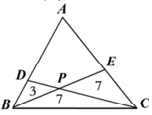**【例6】**两条线段把三角形分为三个三角形和一个四边形，如图所示， 三个三角形的面积分别是3，7，7，则四边形ADPE的面积是多少？

**【趁热打铁-6】**在四边形ABCD中，AB＝3BE，AD＝3AF，四边形AEOF的面积为12，那么平行四边形BODC的面积为多少？

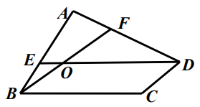

**【例7】**如图中，甲三角形的面积比乙三角形的面积大多少平方厘米？

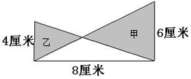

**【趁热打铁-7】**如图所示，甲三角形的面积比乙三角形的面积大6平方厘米，求CE的长度．

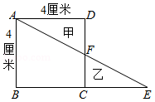

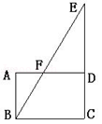**【例8】**图中ABCD是长方形，三角形EFD的面积比三角形ABF的面积大6cm²，其中BC=6cm，AB=4cm，求ED的长．

**【趁热打铁-8】**如图，A三角形的面积比B三角形的面积大3m²，则a=______cm．

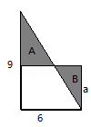

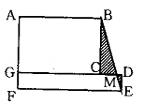**【例9】**如图，ABCG是4×7的长方形，DEFG是2×10的长方形，那么三角形BCM的面积与三角形DEM的面积之差是________．

**【趁热打铁-9】**大、小两个正方形拼在一起，比较图中两块阴影部分面积：S△ABE S△CDE．

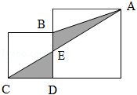

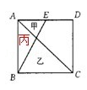**【例10】**如图，有一个正方形，边长是24厘米，E是AD的中点，甲、乙两个三角形的面积相差多少平方厘米？

**【趁热打铁-10】**如图，正方形ABCD的边长是10厘米，长方形EFGH的长为8厘米，宽为5厘米．则阴影部分的甲与阴影部分乙面积的差是 平方厘米．

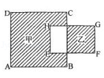

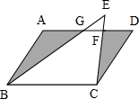**【例11】**如图，平行四边形ABCD的边长BC为10厘米，直角三角形ECB的直角边EC长8厘米，已知阴影部分的总面积比三角形EGF的面积大10平方厘米，则平行四边形ABCD的面积为____平方厘米。

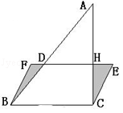**【趁热打铁-11】**如图，平行四边形BCEF中，BC=8厘米，直角三角形中，AC=10厘米，阴影部分面积比三角形ADH的面积大8平方厘米．求AH长多少厘米？

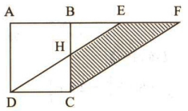**【例12】**如图，ABCD是长方形，AD=7.2cm，AB=5cm，CDEF是平行四边形。如果BH长3cm，求图中阴影部分的面积。

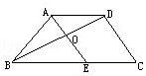**【趁热打铁-12】**如图，BD是梯形ABCD的一条对角线，线段AE与梯形的一条腰DC平行，AE与BD相交于O点．已知三角形BOE的面积比三角形AOD的面积大4平方米，并且BC是EC的2.5倍．求梯形ABCD的面积．

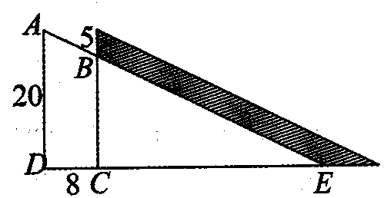**【例13】**图中是两个相同的直角三角形叠在一起的，求阴影部分的面积。（单位：cm)

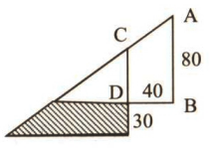**【趁热打铁-13】**两个完全一样的直角三角形重叠在一起，按照图中的已知条件求出阴影部分的面积。（单位：厘米）

**练习题【过关精炼】**

1、如图，E为AC的中点,BD=2CD，三角形DGC的面积为4，求三角形ABC的面积？

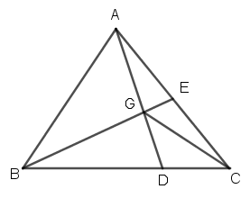

2、如图，设定E、F分别是△ABC的边AB、AC上的点，线段CE，BF交于点D，若△CDF，△BCD，△BDE的面积分别为3，7，7，则四边形AEDF的面积是______．

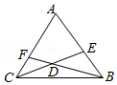

3、如图，S△BDF=5cm²，S△CDF=3cm²，S△CEF=4cm²，求△ABC的面积．

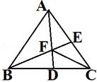

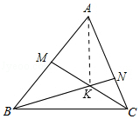4、如图，在△ABC中，M是边AB的中点，N是边AC上的三等分点，CM是BN相交于点K．若△BCK的面积等于3，则△ABC的面积等于______．

5、如图所示，在三角形ABC中，D为BC的中点，AE=3CE，AD和BE相交F点，已知三角形ABC的面积为42平方厘米，求三角形BDF的面积．

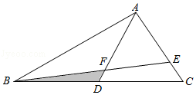

6、如图，三角形ABC的面积为30，且AD=BD，CE=2BE，那么，四边形DBEF的面积等于______．

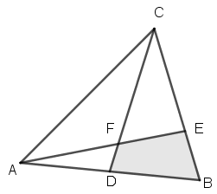

7、如图，正方形ABCD的边长为4cm,△BCF的面积比△DEF的面积多2cm²,求DE的长度。

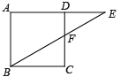

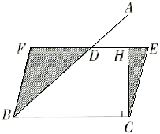8、如图，BCEF是平行四边形，△ABC是直角三角形，BC长8cm,AC长7cm,阴影部分的面积比△ADH的面积大12cm²,求HC的长。

9、如图，ABCD是直角梯形，AB=20cm，求梯形的面积。

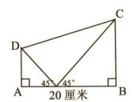

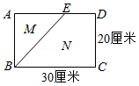10、如图，线段BE将长方形ABCD分成M、N两个部分，如果M部分比N部分的面积小l80平方厘米，那么AE的长是 cm。